

ОТЧЕТ
по производственной практике ПП.01.01 по модулю ПМ.01
«Разработка программных модулей программного обеспечения
для компьютерных систем»
по специальности 09.02.03 «Программирование в компьютерных системах»

Выполнил студент гр. П1-18
Ларченко М. А.
__________ (подпись)
Принял преподаватель
Гусятинер Л. Б.
__________(подпись)
___________(оценка)

Королев, 2021

Оглавление

Введение 3
1. Общие сведения об организации 4
1.1. Структура организации 4
1.2. Структура отдела 4
1.3. Основные функции отдела 5
1.4. Нормативные документы, которые регламентируют профессиональную деятельность 5
1.5. Информационные технологий предприятия 6
1.6. Программное обеспечение предприятия 6
1.7. Задачи, подлежащие автоматизации 6
2. Содержание выполняемых видов работ 7
2.1. Разработка спецификаций отдельных компонент 7
2.2. Разработка кода программного продукта на основе готовых спецификаций на уровне модуля 8
2.3. Отладка программного модуля с использованием специализированных программных средств 10
2.5. Оптимизация программного кода модуля 13
2.6. Разработка компонентов проектной и технической документации с использованием графических языков спецификаций 13
3. Выводы 15
4. Дневник практики 16
5. Список использованной литературы 17
6. Приложения 18

Введение
На 3 курсе обучения в ККМТ, студентом группы П1-18 Ларченко Михаилом была пройдена производственная практика по модулю ПМ.01 «Разработка программных модулей программного обеспечения для компьютерных систем» на предприятии ЗАО «НВП Болид». Студент получил задание разработать программный модуль (ПМ) и инструкцию оператору для визуализации исходных данных, текущих и выходных результатов функционирования ПМ, разрабатываемых по индивидуальным заданиям № 1-3, а также изучить структуру предприятия, на котором он проходит практику.

Общие сведения об организации
  - Структура организации
Организационная структура организации представлена на Рис. 6.1 в Приложении 1.
Информационная структура организации представлена на Рис. 6.2 в Приложении 2.
  - Структура отдела
Во главе стоит руководитель отдела, в его подчинении находятся заместитель руководителя и инженер-программист, техники-программисты выполняют поручения инженера-программиста.
Организационная структура отдела представлена на Рис. 1.2.1.
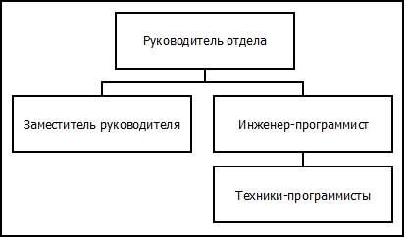
Рис. 1.2.1. Организационная структура отдела.

Информационная структура отдела представлена на Рис. 1.2.2.
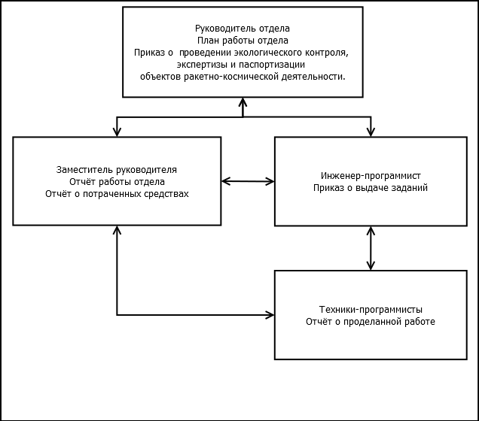
Рис. 1.2.2. Информационная структура отдела
  - Основные функции отдела
- обеспечение создания и развития информационно-телекоммуникационных систем;
- обеспечение обслуживания и технической поддержки информационно-телекоммуникационных систем.
  - Нормативные документы, которые регламентируют профессиональную деятельность
- Политика информационной безопасности организации;
- Положение по обеспечению информационной безопасности организации;
- Положение о порядке доступа к информационным ресурсам;
- Положение о коммерческой или служебной тайне;
- Порядок обращения с информацией, подлежащей защите;
- Порядок защиты от несанкционированного доступа к информации и незаконного вмешательства в процесс функционирования информационной системы;
- Положение об отделе информационной безопасности;
- Классификация и перечень основных видов угроз информационной безопасности предприятия;
- Требования и рекомендации по обеспечению информационной безопасности предприятия;
- Положение об отделе технической защиты информации.
  - Информационные технологий предприятия
- GitLab
  - Программное обеспечение предприятия
- Qt Creator 6.1.1
- Windows 10
  - Задачи, подлежащие автоматизации
- Создание систем обеспечения безопасности предприятий.
- Разработка систем управления системами безопасности предприятия.
- Оценка рисков проектов создания сложных технических систем.

- Содержание выполняемых видов работ
  - Разработка спецификаций отдельных компонент
Всего было дано 6 заданий на разработку программных модулей:
- ПМ1. Программный модуль (ПМ) на основе выданного описания алгоритма построчного слияния двух или более текстовых файлов в один с использованием многопоточности.
Входные данные модуля: текстовые файлы.
Выходные данные: текстовый файл.
- ПМ2. Программный модуль (ПМ) на основе выданного описания алгоритма многопоточного умножения двух матриц.
Входные данные модуля: текстовый файл с матрицей 1, текстовый файл с матрицей 2.
Выходные данные: текстовый файл с полученной матрицей
- ПМ3. Программный модуль (ПМ) на основе выданного описания алгоритма обработки базы данных полученной из системы «Орион».
Входные данные модуля: база данных системы «Орион».
Выводимые данные: отфильтрованные по заданным правилам записи из БД.
- ПМ4. Программный модуль (ПМ) на основе выданного описания алгоритма вычисления контраста и освещенности входных черно-белых изображений.
Входные данные модуля: черно-белые изображения.
Выводимые данные: оценка освещенности, оценка контраста.
- ПМ5. Программный модуль (ПМ) для получения полной версии ПО сетевой камеры.
Входные данные модуля: IP-адрес камеры, порт, логин, пароль.
Выводимые данные: полная версия ПО.
- ПМ6. Программный модуль (ПМ) c точной реализацией на Qt части демонстрационной программы написанной с помощью MFC.
Входные данные модуля: IP-адрес камеры, порт, логин, пароль.
  - Разработка кода программного продукта на основе готовых спецификаций на уровне модуля
Функция получения контраста изображения приведёна в Листинге 1. Данная функция получает объект изображения и среднее арифметическое яркости всех пикселей изображения и вычисляет root mean square (RMS) контраст от 0 до 0.5.
Листинг 1. Модуль отображения всех объектов.
// Вычисление контсраста изображения
double calculateContrast(const QImage& image, int mean)
{
double sum_c = 0;
for (int x=0; x < image.width(); x++)
for (int y=0; y < image.height(); y++)
sum_c += pow(((double)image.pixelColor(x, y).red()/256.0)-((double)mean/256.0), 2);
return sqrt(sum_c/(double)(image.width()*image.height()));
}

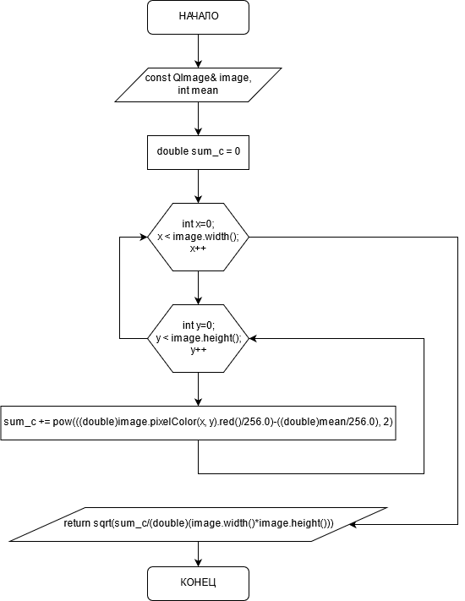

Рис. 2.2.1. Блок-схема листинга 1
  - Отладка программного модуля с использованием специализированных программных средств
Отладка проводилась с помощью функции qDebug(), а также окон “Локальные переменные” и “Выражения”
qDebug - это функция класса QDebug, позволяющая выводить сообщения и данные в консоль.
С её помощью я проводил отладку функции tick класса abstractreceiver (Листинг 6.1 Приложение 3) и функции printMessage класса Log (Листинг 6.5 Приложение 7), проводилась проверка правильности порядка вывода событий синхронизации. Пример приведён на Рис.2.3.1.
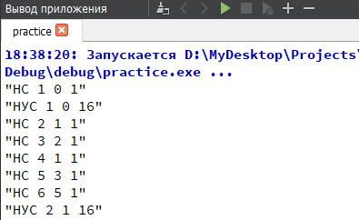
Рис.2.3.1. Пример отладки qDebug
Окна “Локальные переменные” и “Выражения” - это окна, позволяющие видеть значения переменных программы.
С их помощью я проводил отладку слота tick файла abstractreceiver.cpp (Листинг 6.1 Приложение 3), проводилась проверка определения номера следующего совпадения номера радиоданных. Пример приведён на Рис.2.3.2.
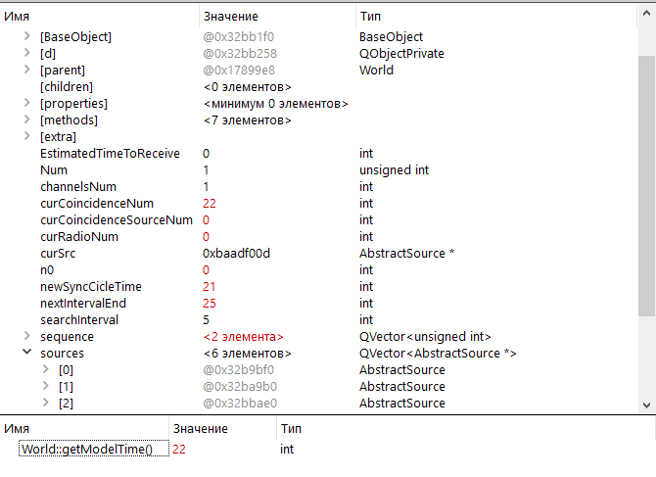
Рис.2.3.2. Пример отладки с просмотром переменных
  - Тестирование программного модуля
Тестирование программы с использованием входных данных из базы данных (Рис.2.4.1) и текстового документа (Рис.2.4.2).
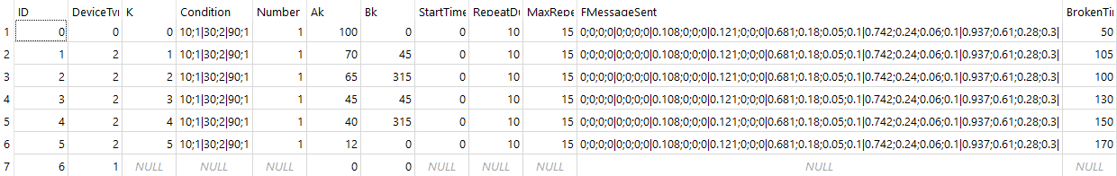
Рис. 2.4.1. Входные данные из базы данных
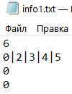
Рис. 2.4.2. Входные данные из текстового файла
Выходные данные программы является журнал работы программы в текстовом файле (Рис. 2.4.3.) и минимальное время приёма сообщения. (Рис. 2.4.4)
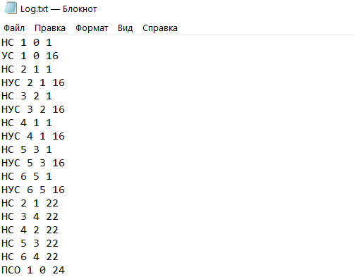
Рис. 2.4.3. Выходной журнал работы программы
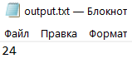
Рис. 2.4.4. Файл минимального времени приёма
  - Оптимизация программного кода модуля
Была оптимизирована функция определения текущего условия передачи в зависимости от времени в Листинге 2.5.1. Для оптимизации была удалена лишняя переменная и добавлен return в тело конструкции if. Этим было ускорено быстродействие программы, а также уменьшено использование памяти.
Листинг 2.5.1. Функция определения цвета шкалы до оптимизации.
ECondition cond = conditions->last()->condition;
for (int i = 0; i < conditions->length(); i++) {
// Если мы дошли до нужного интервала
if (conditions->at(i)->time > World::getModelTime()) {
cond = conditions->at(i)->condition;
break;
}
}
return cond;

Листинг 2.5.2. Функция определения цвета шкалы после оптимизации.
for (int i = 0; i < conditions->length(); i++) {
// Если мы дошли до нужного интервала
if (conditions->at(i)->time > World::getModelTime()) {
return conditions->at(i)->condition;
}
}
return conditions->last()->condition;

  - Разработка компонентов проектной и технической документации с использованием графических языков спецификаций

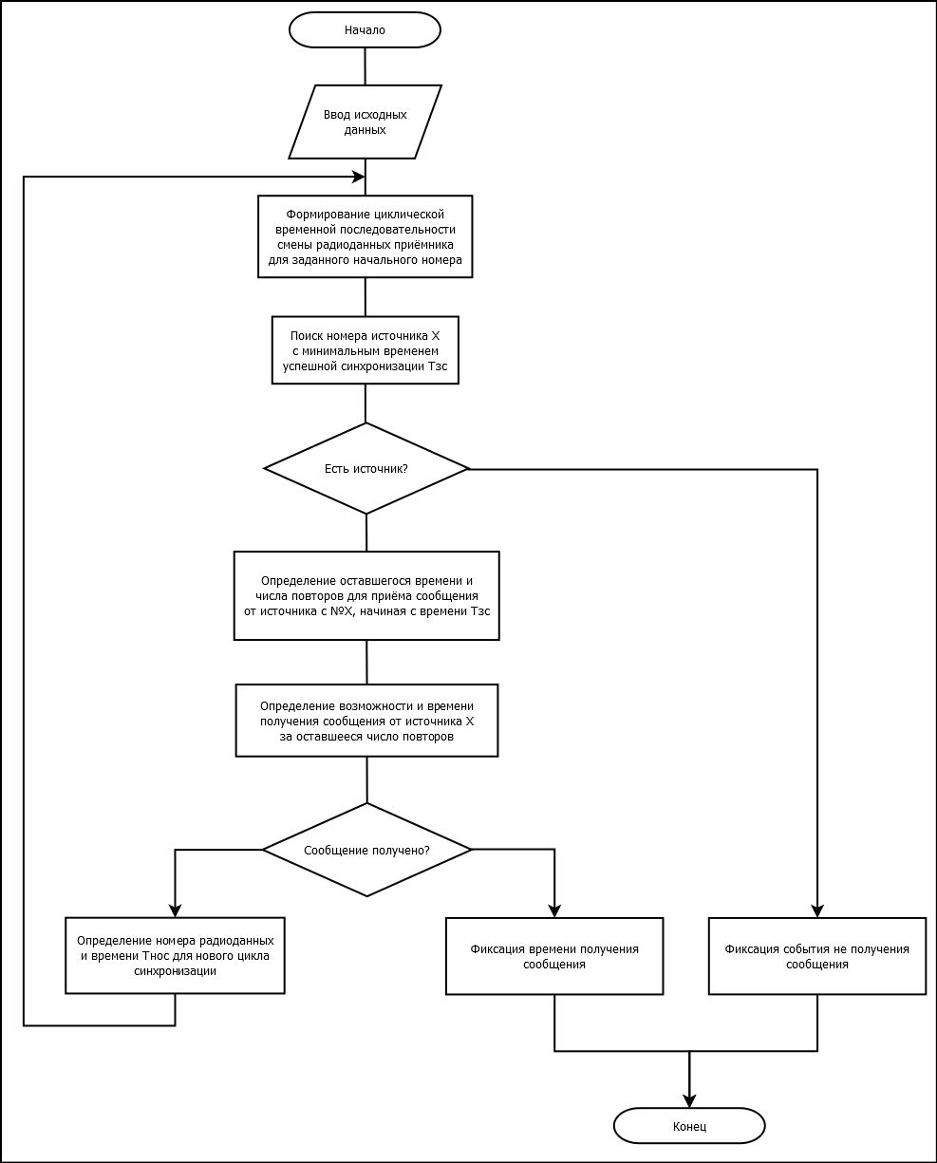
Рис. 2.6.1 Общая блок-схема модуля
- Выводы
Полученные навыки:
- Работа со структурами в Qt
- Работа с базами данных в Qt
- Работа с изображениями в Qt
- Работа с неизвестными SDK в C++
- Переписывание программ с MFC на Qt
- Компиляция программы в Qt
- Создание баз данных в SQLite Studio
Полученные умения:
- Разработка программ в Qt Creator
- Работа с файловой системой в Qt Creator
- Работа с файлами qml
- Разработка программ на qml
- Дневник практики
Таблица 1. Дневник практики.
Дата | Содержание работ | Отметка о выполнении
27.04-07.05 | Оптимизация работы с базами данных.  Оптимизация алгоритма.
08.05-13.05 | Замена дружественных классов на конструкцию сигналы-слоты.
14.05 | Разработка системы логирования событий.
15.05 | Изучение C++: тип auto и спецификатор final
16.05-17.05 | Работа над взаимодействием класса World и классов устройств.
20.05-21.05 | Изучение макросов в C++
27.05 | Работа над условиями передачи сообщения от источника к приёмнику.
28.05 | Разработка протоколов взаимодействия программных модулей.
29.05 | Разработка зависимости условий передачи от временных интервалов.
30.05-31.05 | Разработка многоканального приёмника
03.06-04.06 | Разработка ретранслятора
05.06-06.06 | Работа над взаимодействием с ПМ03
07.06 | Тестирование и отладка приёмников и ретрансляторов
11.06 | Работа над выводом результатов работы программы для передачи в другие модули
14.06-18.06 | Тестирование и отладка программы
20.06-28.06 | Составление отчета о производственной практике

- Список использованной литературы
- Документация по Qt. https://doc.qt.io/
- Википедия. Статья «Контраст». https://en.wikipedia.org/wiki/Contrast_(vision)#RMS_contrast
- Приложения
Приложение 3
Листинг 6.2 файл mainwindow.cpp.
#include "mainwindow.h"
#include "ui_mainwindow.h"
#include <QPixmap>
#include <QFileDialog>
#include <QStandardPaths>
#include <QMessageBox>
#include <QtDebug>
#include <QPainter>
#include <QLineSeries>
#include <QMap>
#include <QPair>
#include <array>
#include <cmath>
#include <imageprocessing.h>
QMap<QPair<double, double>, QString> brightnessLevels {
{QPair<double, double>{0, 85}, "Слишком темное"},
{QPair<double, double>{85, 170}, "Нормальное"},
{QPair<double, double>{170, 256}, "Засвеченное"}
};
QMap<QPair<double, double>, QString> contrastLevels {
{QPair<double, double>{0, 0.16}, "Мало-контрастное"},
{QPair<double, double>{0.16, 0.32}, "Нормальное"},
{QPair<double, double>{0.32, 0.5}, "Высоко-контрастное"}
};
MainWindow::MainWindow(QWidget *parent)
: QMainWindow(parent)
, ui(new Ui::MainWindow)
{
ui->setupUi(this);
}
MainWindow::~MainWindow()
{
delete ui;
}
QString rangeSearch(QMap<QPair<double, double>, QString> strings, double value)
{
for (QPair<double, double> range : strings.keys())
if ((range.first <= value) && (range.second > value))
return strings[range];
}
void MainWindow::on_btnSelectFile1_clicked()
{
QString inputFilename1 = QFileDialog::getOpenFileName(this,
tr("Open File"), QStandardPaths::standardLocations(QStandardPaths::DocumentsLocation)[0], tr("Image Files (*.bmp)"));
if (inputFilename1.isEmpty())
return;
QImage image(inputFilename1);
Histogram hist = getImageHistogram(image);
QLineSeries* series = new QLineSeries();
for (int i=0; i<255; i++)
series->append(i, hist[i]);
series->setName(inputFilename1.split('/').last());
ui->chart->chart()->addSeries(series);
ImageCharacteristics chars = processImage(image);
qDebug() << "Contrast: " <<chars.contrast;
qDebug() << "Exposure: " << chars.exposure;
ui->labelBrightness->setText(rangeSearch(brightnessLevels, chars.exposure)+' '+QString::number(chars.exposure));
ui->labelContrast->setText(rangeSearch(contrastLevels, chars.contrast)+' '+QString::number(chars.contrast));
}

Приложение 4
Листинг 6.3 файл imageprocessing.cpp.
#include "imageprocessing.h"
#include <cmath>
// Вычисление средней освещенности изображения
int calculateExposure(const QImage& image)
{
int64_t sum=0;
int64_t count=0;
for (int x=0; x < image.width(); x++)
for (int y=0; y < image.height(); y++)
{
sum += image.pixelColor(x, y).red();
count++;
}
return sum/count;
}
// Вычисление контсраста изображения
double calculateContrast(const QImage& image, int mean)
{
double sum_c = 0;
for (int x=0; x < image.width(); x++)
for (int y=0; y < image.height(); y++)
sum_c += pow(((double)image.pixelColor(x, y).red()/256.0)-((double)mean/256.0), 2);
return sqrt(sum_c/(double)(image.width()*image.height()));
}
ImageCharacteristics processImage(const QImage& image)
{
ImageCharacteristics imgChar;
imgChar.exposure = calculateExposure(image);
imgChar.contrast = calculateContrast(image, imgChar.exposure);
return imgChar;
}
Histogram getImageHistogram(const QImage& image)
{
Histogram hist{0};
for (int x=0; x < image.width(); x++)
for (int y=0; y < image.height(); y++)
hist[image.pixelColor(x, y).red()]++;
return hist;
}

